ДП 01.07/редакция 03/
Приложение 1

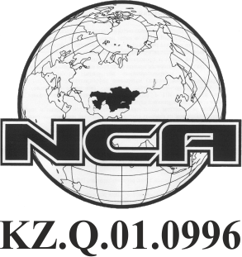 | Орган по сертификации систем менеджмента  ТОО «M-Company KZ»  наименование органа по подтверждению соответствия  Республика Казахстан, 010000, г. Нур-Султан,  ул. газеты «Егемен Казахстан», д. 9, офис 202  фактический адрес  тел: +77172-52-41-31, +7778 788 90 36  e-mail: mcompanykz@mail.ru, www.m-company.kz | 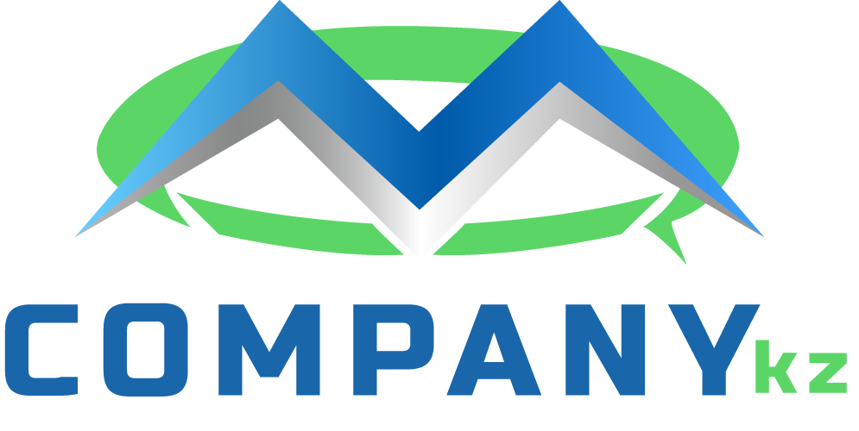

ЗАЯВКА №___ от «___»____________20__года
НА ПРОВЕДЕНИЕ СЕРТИФИКАЦИИ/РЕСЕРТИФИКАЦИИ/РАСШИРЕНИЯ
СИСТЕМ МЕНЕДЖМЕНТА В СИСТЕМЕ ТЕХНИЧЕСКОГО РЕГУЛИРОВАНИЯ РК
_______________________________________________________________________________
наименование организации-заявителя
Юридический/фактический адрес___________________________________________________
________________________________________________________________________________
Телефон________________________________________ e-mail _______________________
Банковские реквизиты_____________________________________________________________
в лице__________________________________________________________________________
фамилия, имя и отчество руководителя
просит провести сертификацию/ресертификацию/расширение системы менеджмента применительно к
________________________________________________________________
область сертификации
на соответствия требованиям
СТ РК ISO 9001-2016 □ СТ РК ISO 14001-2016 □
СТ РК ISO 45001-2019 □ СТ РК ISO/IEC 27001-2015 □
При этом заявляем:
1 Общие сведения об организации
Общая численность персонала |  | Персонал с частичной занятостью
Административно-управленческий персонал |  | Неквалифицированный персонал
Персонал занятый в одинаковых процессах |  | Персонал работающий посменно

Количество площадок, адрес ____________________________________________________
Количество отдаленных площадок, адрес ____________________________________________
Технические ресурсы (наличие машин, механизмов, оборудования)_____________________
Процессы, переданные на аутсорсинг _______________________________________________
Ф.И.О., должность лица, выполняющего функции ответственного по СМ _________________
Ф.И.О., должность лица, назначенного для контакта___________________________________
Телефон_____________________________________ e-mail_______________________
2 Данные о сертификате соответствия системы менеджмента (*заполняют при наличии ранее выданного сертификата на СМ)_______________________________________________________________________________
наименование органа по подтверждению СМ
________________________________________________________________________________
номер и дата выдачи сертификата
из СМК исключены требования, указанные в пунктах СТ РК ISO 9001-2016 (*заполняется при сертификации системы менеджмента качества)
СМ разработана: самостоятельно с привлечением консультантов

3 Организация обязуется:
- оплатить все расходы по сертификации независимо от результатов.

Приложение:

- лист оценки
- документы и сведения, необходимые для анализа документации системы менеджмента

Руководитель организации-
заявителя _________________ ____________________ ____________________
должность подпись инициалы, фамилия

Главный бухгалтер _____________________ ___________________
подпись инициалы, фамилия

М.П.

